《安全评价报告信息公布表》
机构名称 | 重庆市安全生产科学研究有限公司 |  |  |  | 资质证号 |  |  |  | APJ-（渝）-001
委托单位 | 重庆金九矿业有限公司
项目名称 | 重庆金九矿业有限公司新田湾石灰石矿（改建）
项目类别 | 预评价 现状评价 验收评价 其他
所属业务类别 |  | 非煤矿山
安全评价过程控制情况
安全评价项目管理 | 项目组组长 |  |  | 技术负责人 |  |  |  |  |  | 过程控制负责人
安全评价项目管理 | 陈兴勇 |  |  | 唐元杰 |  |  |  |  |  | 冯皓
编制过程 | 报告编制人 |  | 报告提交日期 |  |  |  | 报告审核人 |  |  |  | 报告审批人
编制过程 | 刘陶 |  | 2024年8月 |  |  |  | 李治友 |  |  |  | 徐茂
姓 名 | 认定专业 |  | 安全评价师从业识别卡/证书编号 |  |  |  | 注册安全工程师  注册证号 |  |  |  |  | 是否专职
陈兴勇 | 安全专业 |  | 026317 |  |  |  | 55180172489 |  |  |  |  | 是
刘 陶 | 采矿专业 |  | 037350 |  |  |  |  |  |  |  |  | 是
钱 鹏 | 机械专业 |  | 033517 |  |  |  |  |  |  |  |  | 是
欧 建 | 地质专业 |  | 033483 |  |  |  | 55220312402 |  |  |  |  | 是
孙文豪 | 通风专业 |  | 037349 |  |  |  | 19220313492 |  |  |  |  | 是
吴子科 | 水工结构 |  | 023846 |  |  |  | 55180193792 |  |  |  |  | 是
孟萌萌 | 电气专业 |  | 019246 |  |  |  |  |  |  |  |  | 是
唐元杰 | 采矿专业 |  | 001493 |  |  |  | 55070030029 |  |  |  |  | 是
冯 皓 | 机械、化工机械 |  | 019237 |  |  |  | 55130140330 |  |  |  |  | 是
项目简介 | 重庆金九矿业有限公司成立于2006年02月20日，统一社会信用代码：91500117784225127X，位于重庆市合川区盐井镇廻龙村四社。经营范围：矿产资源（非煤矿山）开采，建筑用石加工，非金属矿及制品销售等。  重庆金九矿业有限公司新田湾石灰石矿，采矿许可证（证号：C5001172011127130122220，有效期限自2023年02月27日至2024年12月30日）；安全生产许可证号：（渝）FM安许证字〔2023〕合川170123号，有效期：2021年06月07日至2024年06月06日。  前期企业在正常开采和生产过程中，成都自然资源督察局在卫星执法过程中发现矿区部分区域与基本农田重叠，鉴于此，重庆市合川区规资部门将矿区南东侧的基本农田重叠区，调出矿区范围外，并就调整后的新矿区重新核发的采矿许可证。同时由于原矿区设计范围内的资源临近枯竭，为保证企业的生存与长远发展，企业现拟将原暂不开采区纳入本次设计，并调整相应的系统及相关安全设施。根据《建设项目安全设施“三同时”监督管理办法》（国家安全监管总局令〔2010〕第36号公布，国家安全监管总局令〔2015〕第77号修正）及有关规定要求，该项目应按照“改建”性质履行安全设施“三同时”程序。  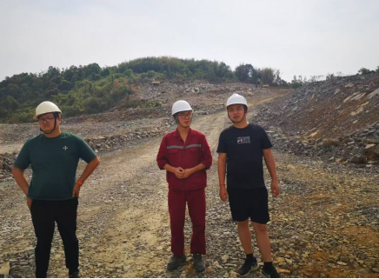
现场开展工作情况 | 勘验人员 |  | 勘验时间 |  |  | 勘验任务 |  | 勘验中的问题
现场开展工作情况 | 陈兴勇 |  | 2024年7月22日 |  |  | 现场勘查、资料收集 |  | 见《现场勘查记录》
现场开展工作情况 | 刘 陶 |  | 2024年7月22日 |  |  | 现场勘查、资料收集 |  | 见《现场勘查记录》

